Jak wykorzystać kasety domofonowe do zwiększenia bezpieczeństwa w budynku?
Szukasz sposobów na zwiększenie bezpieczeństwa w danym budynku. Zwróć zatem uwagę na kasety domofonowe i ich zastosowanie.

Czym są kasety domofonowe i dlaczego warto z nich korzystać?
Kasety domofonowe to urządzenia, które umożliwiają komunikację między osobami przebywającymi w różnych pomieszczeniach budynku. Są one szeroko stosowane w blokach mieszkalnych, gdzie służą do komunikacji między mieszkańcami a osobami odwiedzającymi budynek. W tym artykule omówimy, czym są wspomniane kasety i dlaczego warto z nich korzystać.

Kaseta zewnętrza domofonowa - co to?

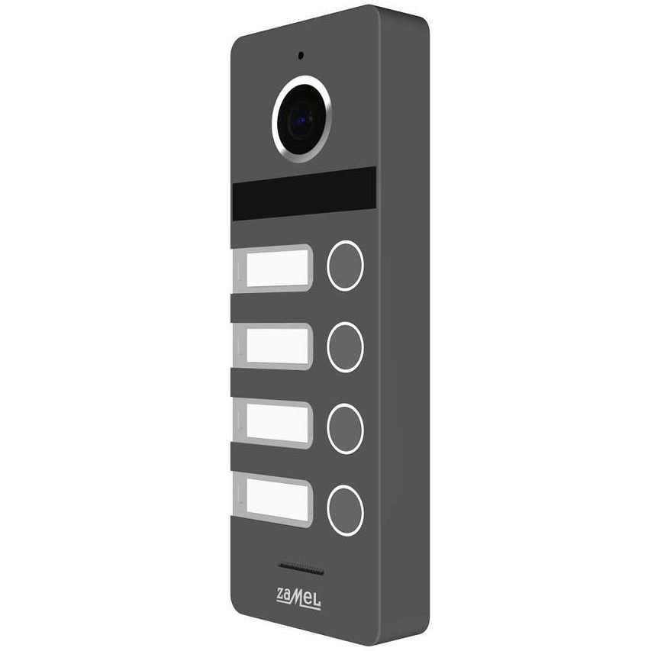
Domofonowe kasety zazwyczaj składają się z jednostki wewnętrznej, którą umieszcza się w mieszkaniu lub innym pomieszczeniu, oraz jednostki zewnętrznej, którą montuje się przy drzwiach wejściowych do budynku. Jednostka zewnętrzna w nowoczesnym wydaniu ma wbudowaną kamerę, mikrofon oraz głośnik, co pozwala na komunikację oraz identyfikację osoby odwiedzającej.

Korzyści z korzystania z kasety domofonowej
Dlaczego warto skorzystać z tego rozwiązania? Ponieważ kasety domofonowe umożliwiają łatwe identyfikowanie osoby, która chce wejść do budynku. Można szybko sprawdzić, kto znajduje się po drugiej stronie drzwi, co zwiększa bezpieczeństwo mieszkańców. Warto wiedzieć, że niektóre modele są wyposażone w systemy kontroli dostępu, co umożliwia kontrolowanie, kto wchodzi i wychodzi z budynku. To szczególnie ważne w przypadku budynków, w których nie ma portiera lub osoby odpowiedzialnej za bezpieczeństwo. Sprawdź rozwiązania audio i wideo, które przedstawia sklep online Epstryk i zdecyduj, która opcja spełnia Twoje oczekiwania, kierując się danymi technicznymi.

